Nota complementaria

La catequesis en la escuela cristiana.

La catequesis ha entrado en la escuela de manos de los Fundadores. Ellos han descubierto el espacio escolar como uno de los privilegiados para educar cristianamente a los hombres.

* San Juan Bautista de la Salle (1651-1719)

"Me parece más conveniente que el catecismo se explique en la misma escuela. No me agrada que los Hermanos lo expliquen en la iglesia. Con todo, si estuviera prohibido explicarlo en la escuela, es preferible que lo haga en la iglesia antes que suprimirlo". (Carta 18)

* Ana María Rivier (1768-1836)

"Os he dicho muchas veces que una no hace más que la cuarta parte cuando sólo enseña a leer, a escribir y a contar, incluso si se enseña el catecismo y no se les forma a los alumnos en el orden, en la honradez y en los trabajos manuales. Estos tres puntos son muy importantes y es sobre todo en la ciencia de trabajar con la aguja donde se aprende el buen comportamiento de las jóvenes y de las madres de familia. Si no saben hacer nada, siempre estarán ociosas. Y la ociosidad acarrea todos los vicios".
(Carta 24 Enero 1823)

* Beata María Rafols Bruna (1781-1853)

"Se enseñará la Doctrina a los que lo necesiten, pues muchas veces sucede que llega alguno sin saber lo necesario para la salvación. Sobre todo tendrán especialísimo cuidado con los niños. Se informarán de la edad que tienen cuando entran y los examinarán de la Doctrina cristiana para informar a los sacerdotes y tratar de hallar remedio a lo males". (Regla 6. Cap. 7)

* San Enrique de Ossó (1843-1896)

"Antes de enseñar a los demás, debéis aprender bien y mucho. Causan lástima y me mueven a compasión y enojo ciertas catequistas y oradores desprovistos de doctrina. Al oír sólo discursos vacíos, muchas palabras, poca instrucción, frases vagas, razones sin razón, no dicen más que inexactitudes, falsedades y errores".
(Guía práctica del cateq. VI. 2. 2)
* Beata Carmen Sallés (1848-1911)

"Este Colegio tiene la ventaja de marchar a su objetivo bajo la unidad de acción, la unidad de principios, la unidad de sentimientos y método, que produce en el alma de las educandas espíritu de orden, de unión, de inocencia, de amor al estudio y a la labor de cada una. Y sobre todo, un espíritu completamente cristiano. Una vigilancia delicada y continua cerca de las niñas es la garantía de este resultado moral y religioso".
(Prospecto Colegio de Pozoblanco)

* Valentín Salinero (1840-1913)

"Hay que dar importancia a los colegios, pues es uno de los mejores medios para dar gloria a Dios trabajando por la salvación de las almas, infundiendo en las niñas el conocimiento de la religión, para que vayan formando ejemplares familias cristianas".
(Nuestra Senda 51. 11)

* Aníbal Di Francia (1851-1927)

"Desde hace treinta años que me dedico a recoger huérfanos y educarlos para prepararles un futuro, he descubierto y cada vez más estimado con claridad que la base de toda educación humana es la formación religiosa. He tocado con la mano esta verdad, apoyada por la experiencia, por la razón, por la fe, por el sentido común de toda la humanidad. Para formar un hombre civil, un ciudadano bueno, es preciso formarle como cristiano. Si se instruye la mente de los jóvenes en las grandes palestras de la ciencia, es preciso formarlas todavía más en los grandes principios de la fe católica. Si se adiestran los brazos de los hijos del pueblo en los oficios y en las artes, es preciso también adiestrar sus labios en la plegaria y elevar su mente a aquella purísima región de la luz, en la cual no hay distinción de clases sociales o categorías, sino sólo virtud y méritos de vida cristiana".
(Discurso 31 Enero 1909)

* Tomás Morales (1908-1995)

"La escuela no es sólo un proyecto teórico educativo. Es sobre todo crisol que funde fe, cultura y vida, al fuego del entusiasmo, en corazones ardientes y tenaces. Amando y entusiasmando, el maestro, en convivencia continua con el discípulo, como el padre con el hijo, le persuade con el ejemplo y las palabras de que, para ser algo en la vida y salvar el alma para la eternidad, una síntesis armónica es precisa: cabeza de hielo, que sabe pensar, corazón de fuego que sabe amar, mano de hierro con guante de terciopelo, según los casos, que sabe actuar". (La hora de los laicos pg. 431)

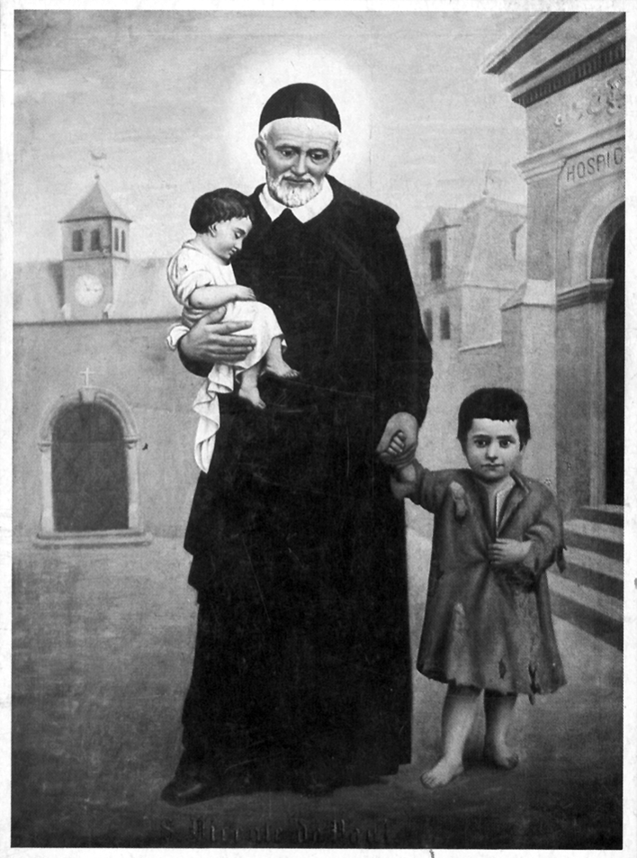

Los pobres, los predilectos de Jesús,
los primeros en el Reino de los cielos.

